新桥实验小学数学学科教学设计
第二册 |  | 第一单元 | 课题：练习三 | 日期：
班级：一（7）（8） |  | 人数：45 44 | 课时：8 | 设计者：陶振茜
教学目标：
（1）巩固十几减6、5、4、3、2的计算，提高学生计算的正确率和计算的速度。
（2）用所学的知识解决简单的实际问题。
教学目标设计依据：
教材分析：
这部分内容主要是巩固十几减6、5、4、3、2的计算，并运用所学知识解决简单的实际问题。在练习中，一方面要提高学生计算的正确性和计算速度，另一方面也要注意复习前面学过的内容。对容易错的题要反复练习，要让有错的学生说计算过程，自己纠正错误，使他们能够逐步达到教学目标。
学生分析：
学生已经初步学习了十几减6、5、4、3、2的计算方法，本节课通过练习提高孩子计算的准确率，帮助学生形成计算的技能，并运用所学知识解决简单的实际问题。

教学过程
时间 | 教学环节 | 教师活动 | 学生活动 | 交流预设
 | 常规积累 | 口算一列
 | 练习比较，正确计算 | 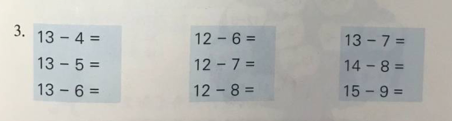  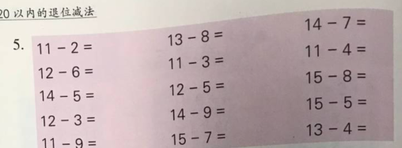 | 口算，要求学生在2分钟内完成，开火车报答案，学生自批，呼应对错。  2到3分钟之内正确完成这些计算题  学生完成  教师巡视  开火车式校对答案 | 巡视发现：  大部分孩子做的又快又正确，个别孩子粗心错误

时间 | 教学环节 | 教师活动 | 学生活动 | 交流预设
 | 合作游戏，激励提高  解决问题，正确计算  拓展练习 | 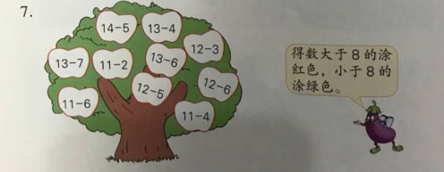  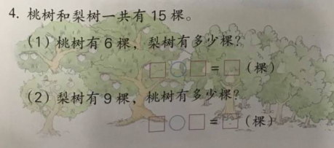  谈话：从图上你看到了什么？我们来看看小朋友聪明给我们提出了数学问题。  引导学生读懂第（1）（2）两个问题。  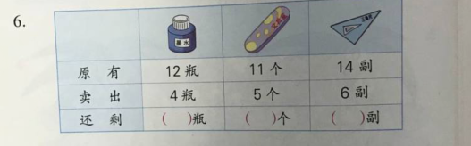 | 谈话：仔细看看每个苹果，想一想算一算，它熟了吗？  要求：先算出结果再用彩色铅笔涂色。  学生独立完成，  并指名扮演，  交流时说说自己的想法。 | 呈现资源：  一共的棵树-桃树的棵树=梨树的棵树  列式：  15-6=9（棵）  呈现资源：  原有-卖出=还剩  12-4=8  提问：算式的前面两个框框表示什么意思呢？  追问：你们觉得最好先填哪个框？有几种填法？（一种，只能填1）
 | 合作游戏，激励提高  解决问题，正确计算  拓展练习 | 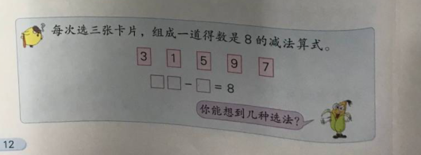
板书设计:
练习三
原有-卖出=还剩
12-4=8（瓶）

